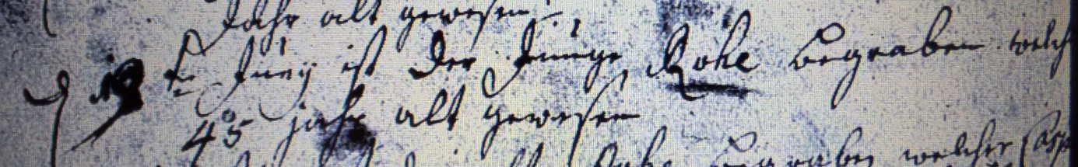

Kirchenbuch Bönen 1719 ARCHION-Bild 240 in „Beerdigungen 1694 - 1764“
Abschrift:
„den 19ten Juny ist der junge Rohe begraben welcher 45 Jahr alt gewesen“.

